Прикарпатський національний університет імені Василя Стефаника

Факультет психології

Кафедра соціальної психології

## ДИПЛОМНА РОБОТА

на здобуття першого (бакалаврського) рівня вищої освіти на тему:  
“Психологічні аспекти розладів харчової поведінки серед підлітків ”

Виконала: студентка 4 курсу, групи ПСз-41

Спеціальності 053 «Психологія»

(шифр і назва спеціальності)

Пастриган Ю. І.

(прізвище та ініціали студента)

Керівник: доцент, кандидат психологічних наук Пілецький В. С.

(прізвище та ініціали)

Рецензент___________________________

(прізвище та ініціали)

Івано-Франківськ – 2024 р.

ЗМІСТ

ВСТУП 3

РОЗДІЛ 1. ТЕОРЕТИКО-МЕТОДОЛОГІЧНІ АСПЕКТИ ВИВЧЕННЯ ПРИЧИН РОЗЛАДІВ ХАРЧОВОЇ ПОВЕДІНКИ СЕРЕД ПІДЛІТКІВ 5

1.1.Основні поняття та визначення 5

1.2.Психологічні фактори розладів харчової поведінки 10

1.3.Особливості підліткового віку 13

**Висновок до першого розділу** 16

РОЗДІЛ 2. СОЦІОКУЛЬТУРНІ ТА СІМЕЙНІ АСПЕКТИ РОЗЛАДІВ ХАРЧОВОЇ ПОВЕДІНКИ У ПІДЛІТКІВ 17

2.1. Вплив сімейного середовища на формування харчової поведінки підлітків 17

2.2. Соціокультурні фактори та їх вплив на харчову поведінку 20

2.3. Освітній контекст та його вплив на харчову поведінку підлітків 23

**Висновок до другого розділу** 25

РОЗДІЛ 3. ЕМПІРИЧНЕ ДОСЛІДЖЕННЯ РОЗЛАДІВ ХАРЧОВОЇ ПОВЕДІНКИ СЕРЕД ПІДЛІТКІВ 27

3.1. Опис методики дослідження 27

3.2. Аналіз та інтерпретація результатів 31

3.3. Практичні рекомендації для корекції розладів харчової поведінки у підлітків 39

**Висновок до третього розділу** 48

ВИСНОВКИ 50

СПИСОК ВИКОРИСТАНИХ ДЖЕРЕЛ 52

ДОДАТКИ 55

# ВСТУП

**Актуальність дослідження.** В сучасному суспільстві питання харчування стає не лише актуальним, але й складним, особливо у контексті підліткового віку. Підлітки переживають не лише фізіологічні, але й психологічні зміни, які впливають на їхню харчову поведінку. Зростаючи в умовах постійного стресу та впливу соціальних медіа, вони стикаються із складністю вибору продуктів харчування та формування власних харчових звичок. У цьому контексті розгляд психологічних аспектів розвитку харчової поведінки серед підлітків виявляється надзвичайно важливим завданням, що спрямоване на забезпечення їхнього здоров'я та гармонійного фізичного та психічного розвитку. У цьому контексті важливо розглядати взаємозв'язок між психічним станом підлітків та їхньою харчовою поведінкою, щоб розкрити ключові аспекти, які впливають на їхні вибори та звички у сфері харчування.

**Метою** даного дослідження є вивчення психологічних аспектів розвитку харчової поведінки серед підлітків. Основний акцент робиться на виявленні взаємозв'язку між психічним станом підлітків та їхніми харчовими виборами та звичками. Дослідження спрямоване на розкриття факторів, що впливають на формування здорових або нездорових харчових звичок серед даної групи населення.

Для досягнення мети необхідно виконати наступні завдання:

* розглянути основні поняття та визначення;
* виявити психологічні фактори розладів харчової поведінки;
* дослідити особливості підліткового віку;
* визначити вплив сімейного середовища на формування харчової поведінки підлітків;
* навести  соціокультурні фактори та їх вплив на харчову поведінку;
* розглянути освітній контекст та його вплив на харчову поведінку підлітків;

**Об'єктом** дослідження є підлітки, які перебувають у період інтенсивного фізіологічного та психологічного розвитку.

**Предметом** дослідження є психологічні аспекти, що визначають харчову поведінку підлітків.

**Структура роботи.** Робота складається зі вступу, двох розділів, висновків, списку використаних джерел, додатків. В загальному налічує 56 друкованих сторінок.

# РОЗДІЛ 1. ТЕОРЕТИКО-МЕТОДОЛОГІЧНІ АСПЕКТИ ВИВЧЕННЯ ПРИЧИН РОЗЛАДІВ ХАРЧОВОЇ ПОВЕДІНКИ СЕРЕД ПІДЛІТКІВ

## 1.1.Основні поняття та визначення

У сучасному дослідженні присвяченому психологічним аспектам розвитку харчової поведінки серед підлітків, необхідно ретельно розглянути та визначити ключові поняття, які формують теоретичний та методологічний фундамент даного дослідження. Отже, в цьому вступі ми зосередимося на основних поняттях та їх визначеннях, які є основою для подальшого розуміння та аналізу психологічних аспектів харчової поведінки підлітків.

Харчова поведінка визначається як комплекс взаємодій та рішень, пов'язаних із споживанням їжі, які включають у себе вибір продуктів, кількість прийомів їжі, часові параметри прийому їжі та інші аспекти, що визначають харчування особи.

Проблеми, що пов’язані із дослідженням психологічних чинників харчової поведінки, її порушень та розладів, зокрема у юнацькому віці, досліджували такі вітчизняні і зарубіжні вчені, як: А. Алєксєєва, В.Мухіна, Т. Нечитайло, С. Орбах, М. Агарьова, І. Бескова, А. Гавриленко, А. Тіунова, І. Малкіна-Пих, Т. Ільницька, С. Холл, Я. Руска, В. Чарльз, Дж. Коулман.

Одним з ключових аспектів харчової поведінки є вибір продуктів, які споживає особа. Зокрема, фактори які на це впливають описала Рахубовська Х. Г. у своїй статті, а це: особисті смакові уподобання, дієтичні переконання, економічні можливості та культурні впливи [13,c.184].

Кількість споживаної їжі визначається фізіологічними потребами організму, але також може бути під впливом психологічних чинників, таких як емоційний стан, стрес чи соціальні обставини. Надмірне або недостатнє споживання їжі може призвести до негативних наслідків для здоров'я.

Час, коли особа обирає приймати їжу, також важливий для розуміння харчової поведінки. Режим харчування, розподілений протягом дня, може впливати на метаболізм та енергетичний баланс, що в свою чергу впливає на фізичне та психічне здоров'я.

Харчова поведінка також включає в себе інші аспекти, такі як відношення до прийому їжі, ставлення до власної фізичної форми, взаємодія з соціальним оточенням під час їжі та інші психологічні чинники.

Детальне вивчення цих аспектів дозволить розкрити комплексний характер харчової поведінки підлітків і визначити ключові моменти, які впливають на формування їх харчових звичок та виборів.

Розлади харчової поведінки охоплюють широкий спектр патологічних змін у харчуванні, що можуть суттєво впливати на фізичне та психічне здоров'я підлітків. Серед цих розладів виділяються такі:

Анорексія, нервово-анорексичний тип.   Цей розлад характеризується обмеженим споживанням їжі, стрімким втратою ваги, а також важливими фізіологічними та психологічними наслідками. Підлітки, що страждають від анорексії, можуть демонструвати поглиблену тривогу щодо свого вигляду та ваги.

 Булімія, нервово-булімічний тип. Булімія виявляється періодичними епізодами переїдання та епізодами очищення організму різними способами, за якими слідує спроба контролю ваги через самопочуття. Ці епізоди можуть викликати почуття провини та безсилля, а їхні наслідки можуть суттєво впливати на фізичне здоров'я підлітків.

 Компульсивне переїдання. Ця форма розладу харчування характеризується частим споживанням їжі без врахування реальних фізіологічних потреб. Недосконалість харчових звичок підлітків у цьому випадку може призводити до надмірної ваги та інших проблем зі здоров'ям [7,c.91].

 Інші негативні харчові звички. До цієї категорії входять різноманітні звички, такі як обмеження вживання певних продуктів, переїдання, або притримування суворих дієт з обмеженнями споживання їжі. Ці негативні харчові звички можуть мати вплив на фізичне здоров'я через дефіцит необхідних поживних речовин та як наслідок порушення обміну речовин в організмі.

Розуміння та вивчення цих розладів дозволяє визначити основні причини та фактори, що впливають на формування харчових звичок підлітків, а також розробляти ефективні стратегії попередження та лікування цих проблем для забезпечення повноцінного фізичного та психічного розвитку молоді.

Соціокультурний вплив враховується в контексті взаємодії підлітків зі суспільством, включаючи стандарти краси, рекламу, соціальні мережі та інші фактори, що формують уявлення про прийняття їжі та тіло.

   Сучасні стандарти краси, які поширюються через медіа та інтернет, можуть впливати на уявлення підлітків про свою зовнішність та сприйняття власного тіла. Бажання відповідати цим стандартам може визначати їхні харчові звички та вибори.

   Реклама продуктів харчування часто створює ідеалізовані образи та обіцянки щодо вигоди від їх споживання. Підлітки, буваючи деякою мірою вразливими до впливу реклами, можуть бути схильні до придбання та споживання продуктів, які відповідають цим ідеалізованим образам.

   Активність у соціальних мережах розширює соціокультурний вплив на харчову поведінку. Порівняння себе з іншими, виставлення їжі на глядацькі оцінки та поширення моделей харчування можуть визначати харчові вибори підлітків.

   Стереотипи щодо статі, віку та інших соціокультурних атрибутів можуть впливати на уподобання в харчових виборах. Рахубовська Х. Г. зазначає, що підлітки можуть відчувати тиск відповідати соціокультурним нормам у виборі продуктів та контролі за вагою [3;15].

   Взаємодія підлітків зі своїм соціокультурним середовищем впливає на їхні соціальні навички. Навчання навичок, пов'язаних із соціальними ситуаціями,  де відбувається споживання їжі (наприклад, обіди в школі, зустрічі з друзями), може визначати харчові звички.

Розуміння соціокультурного впливу на харчову поведінку підлітків є ключовим для розробки інтервенцій та освітніх програм, спрямованих на покращення харчових звичок та формування позитивного сприйняття тіла у цієї важливої категорії населення.

Фактори ризику визначають умови та чинники, які сприяють розвитку розладів харчової поведінки, тоді як фактори захисту можуть допомагати попереджати або зменшувати цей ризик.

Фактори ризику: (рис.1.1)

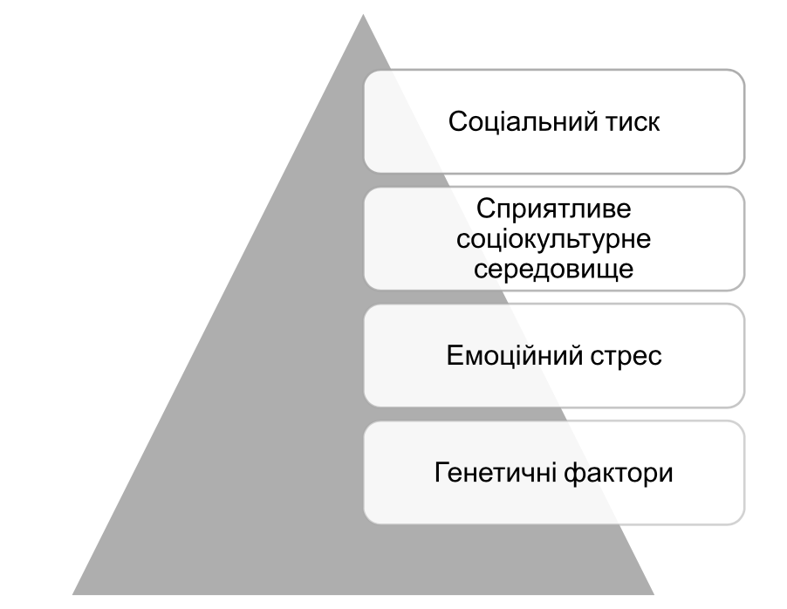

*Рис.1.1. Фактори ризику*

1) Сприятливе соціокультурне середовище:

 Висока піддатливість стандартам краси, шкідливі стереотипи та недостатність підтримки з боку соціокультурного середовища можуть створювати умови для розвитку розладів харчової поведінки серед підлітків.

2) Емоційний стрес:

  Сильний емоційний стрес, такий як проблеми в сім'ї, шкільні труднощі або міжособистісні конфлікти, може стати каталізатором для розвитку розладів харчової поведінки як механізму подолання емоційного дискомфорту.

3) Соціальний тиск:

 Великий соціальний тиск, особливо пов'язаний із зовнішнім виглядом та вагою, може створювати неврівноважені уявлення про прийняття і сприяти розвитку розладів харчової поведінки.

4) Генетичні фактори:

 Психотерапевт Смашна О. Є. зазначає, що спадковість відіграє велику роль у схильності до розладів харчової поведінки. Генетичні фактори можуть впливати на рівень чутливості до зовнішніх впливів та реакцію на стресові ситуації [14,c.32].

Фактори захисту:(рис.2.2)

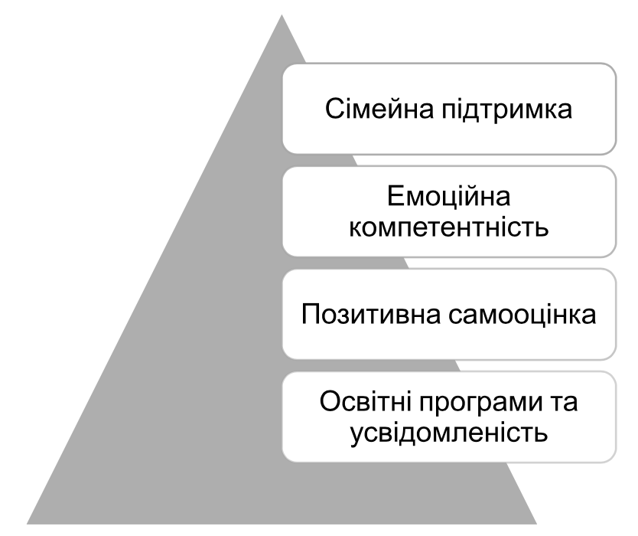

*Рис.2.2.Фактори захисту*

1) Сімейна підтримка:

Наявність підтримуючого розуміючого сімейного середовища може допомагати у попередженні розладів харчової поведінки. Активна взаємодія із сім'єю та відчуття підтримки з боку близьких може створювати стійке психологічне забезпечення.

2) Емоційна компетентність:

Розвиток емоційної компетентності, тобто здатності розпізнавати та ефективно виражати свої емоції, може служити як фактор захисту, допомагаючи підліткам управляти стресом та емоційним дискомфортом.

3) Позитивна самооцінка:

 Висока самооцінка та впевненість в своїх можливостях можуть допомагати підліткам відповідати на соціокультурний тиск та зберігати здорові харчові звички.

4) Освітні програми та усвідомленість:

Впровадження в освітні програми, які спрямовані на підвищення рівня усвідомленості стосовно харчових звичок та прийняття власного тіла, може допомагати підліткам розвивати більше позитивне ставлення до харчування.

Розуміння цих факторів ризику та захисту важливо для розробки комплексних підходів до попередження розладів харчової поведінки та підтримки психічного здоров'я підлітків [18,c.40].

## 1.2. Психологічні фактори розладів харчової поведінки

Розлади харчової поведінки часто виникають під впливом різноманітних психологічних чинників. Розгляньмо деякі з них:

 Емоційний стан визначає не лише наше відношення до оточуючого світу, але і наше ставлення до харчування. Сучасний ритм життя, що супроводжується стресом і тривогами, може сприяти формуванню неправильних харчових звичок. Стрес, наприклад, може викликати потребу в компенсації через їжу, призводячи до переїдання або, навпаки, до відмови від їжі в ситуаціях емоційного напруження [20].

Теорія прив'язаності, запропонована Джоном Боулбі, передбачає, що ранні взаємодії дитини з основними опікунами впливають на формування її емоційних і соціальних зв'язків у майбутньому. Нестабільні або ненадійні прив'язаності можуть призвести до проблем з емоційною регуляцією та самосприйняттям.

Важливо враховувати, що як і емоції так і прив’язаність можуть стати суттєвим фактором, що впливає на вибір продуктів та кількість споживаної їжі. Індивіди можуть шукати у їжі заспокоєння, втіху чи відволікання від негативних емоцій. З іншого боку, стрес чи тривога можуть призводити до відсутності апетиту та відмови від їжі.

Негативна самооцінка та невдоволення власним тілом також можуть грати важливу роль у формуванні розладів харчової поведінки. Спроба відповідати ідеалізованим стандартам краси може призводити до різних екстремальних підходів до харчування. Зокрема, це може включати в себе періоди обмежень у споживанні їжі, дотримання різних дієт, або навіть переїдання, що спрямоване на швидке отримання певного зовнішнього ефекту.

Отже, емоційний фактор важко переоцінити при вивченні харчової поведінки. Розуміння взаємозв'язку між емоціями та харчовими звичками дозволяє розробляти більш ефективні стратегії для підтримки психологічного та фізичного здоров'я, а також для запобігання розладам харчування [1,c.28].

Стресові ситуації і психічні травми можуть відігравати ключову роль у виникненні та утриманні розладів харчової поведінки серед різних вікових груп, у тому числі і серед підлітків. У багатьох випадках, особливо коли індивід стикається з труднощами в житті, їжа може слугувати засобом контролювання ситуації чи вираження емоційного дискомфорту. Прагнення здобути контроль над власним харчуванням може визначати споживання їжі або, навпаки, його обмеження, що може призводити до виникнення розладів харчової поведінки, таких як анорексія чи булімія.

Психічні захворювання, такі як депресія, тривожні розлади чи розлади особистості, також часто пов'язані з розладами харчування або можуть виступати як чинник ризику для їх розвитку. Наприклад, у разі депресії, їжа може сприйматися як спосіб забуття проблем або, навпаки, вона може викликати відчуття вини, що може призвести до обмежень у споживанні їжі. У випадку тривожних розладів, нестабільний емоційний стан може впливати на харчову поведінку, призводячи до неправильного раціону або періодів переїдання[2. c.197].

Зрозуміння взаємозв'язку між психічним станом та харчовою поведінкою є ключовим для ефективного підходу до попередження та лікування розладів харчування. Психотерапія та інші форми психіатричної підтримки можуть бути важливими компонентами комплексного лікування, спрямованого на покращення психічного та фізичного здоров'я тих, хто стикається з розладами харчової поведінки.

Соціальний тиск та культурні стандарти краси становлять значущий фактор, який впливає на психічний стан та харчову поведінку в сучасному суспільстві. Бажання відповідати соціальним очікуванням, особливо щодо зовнішнього вигляду та фігури, може призводити до неправильних дієт та переймання нездорових харчових звичок.

Соціальний тиск може створювати образ ідеального тіла, який часто відхиляється від реальних фізичних особливостей людей. Спроба відповідати цим ідеалам може призвести до прийняття радикальних заходів у сфері харчування, таких як дієти або періоди обмежень, які, в свою чергу, можуть викликати стрес, тривогу та інші психічні труднощі.

Проблеми з контролем та саморегуляцією можуть виявити вплив на режим харчування. Якщо особа має труднощі у встановленні меж для себе, це може призвести до неправильного раціону або періодів переїдання. Недостатня здатність управляти власним харчуванням може виникати внаслідок різних чинників, включаючи низьку самооцінку, стресові ситуації та невміння ефективно вирішувати проблеми.

Освіта та інформаційна кампанія щодо здорового харчування та прийняття власного тіла можуть відігравати важливу роль у зменшенні соціального тиску та культурних стандартів, які сприяють розладам харчової поведінки. Створення сприятливого середовища для прийняття різноманітності та індивідуальних особливостей може допомогти зменшити негативний вплив соціальних чинників на психічне здоров'я та харчову поведінку.

Схильність до перфекціонізму може взаємодіяти з харчовими звичками, сприяючи виникненню жорстких дієт та нездорових підходів до харчування. Особа, яка прагне до ідеалу, може ставити перед собою високі стандарти щодо зовнішнього вигляду та фігури. Це може викликати стрес та тривогу, особливо якщо реальність не відповідає створеному образу[22].

Прагнення до досягнення ідеальних результатів може привести до різних стратегій контролю над харчуванням, таких як обмеження в їжі, перебір продуктів або виснажливі фізичні навантаження. Ці підходи можуть призводити до недостатнього споживання необхідних поживних речовин, або, навпаки, до переїдання та інших форм розладу харчової поведінки.

Розуміння цих психологічних факторів є ключем для ефективної попередження та лікування розладів харчування. Врахування індивідуальних особливостей, спрямованих на підтримку психічного здоров'я, може включати в себе терапевтичні методи, спрямовані на роботу з перфекціонізмом, психотерапію для управління стресом та підтримку саморегуляції.

Індивідуалізовані підходи, орієнтовані на врахування психологічних факторів, що впливають на харчову поведінку, можуть виявити себе дуже ефективними у роботі з особами, що стикаються з проблемами харчування. Врахування цих аспектів дозволяє створити більш глибокі та цілеспрямовані підходи до лікування, спрямовані на гармонізацію відносин із їжею та покращення загального психічного благополуччя.

## 1.3. Особливості підліткового віку

Період підліткового віку охоплює велику тривалість, розпочинаючись приблизно в 11-12 років і завершуючись різною віковою межею – 15, 16, 17 або навіть 18 років. Цей етап є індивідуальним для кожного підлітка, оскільки чіткі границі не встановлені. Однак його основна особливість полягає в швидкому темпі статевого дозрівання, яке спостерігається у центральній нервовій та ендокринній системах.

Підлітковий вік, як період інтенсивного фізіологічного та психологічного розвитку, наділяє особливою динамікою та викликами, які ставлять перед молоддю та їхнім оточенням завдання адаптації та розуміння цих змін. Фізіологічно, підлітки переживають значні зміни у зв'язку із викидом гормонів та початком статевого дозрівання. Це призводить до видимих змін у зовнішньому вигляді та поведінці, що, в свою чергу, викликає формування нових статевих та соціальних ролей.

Психологічно, цей період вирізняється нестабільністю центральної нервової системи. Процеси збудження переважають над гальмуванням, що призводить до різких реакцій на навколишні подразники та дії. Емоційна нестабільність, характеризована частими змінами настрою та підвищеною втомлюваністю, робить цей період особливо чутливим та важким для самого підлітків та його оточення[9;16].

Взаємодія з підлітками стає викликом для батьків, вчителів та інших дорослих, оскільки вони повинні адаптуватися до нових реалій, забезпечуючи необхідну підтримку та розуміння. Самі підлітки переживають не лише внутрішні конфлікти та самовизначення, але й змушені адаптуватися до нових вимог соціуму та власних очікувань.

Отже, цей етап життя є чутливим та напруженим, вимагаючи від оточуючих терпіння, розуміння та конструктивної підтримки для того, щоб допомогти підліткам успішно подолати цей період трансформацій та зростання.

Фізичний розвиток підлітків – це час значних змін у їхньому тілі, що може суттєво впливати на їхній опорно-руховий апарат. Ріст та розвиток кістково-м'язової системи можуть стати основою для правильного або неправильного формування постави, і, відповідно, виникнення проблем, таких як сутулість чи викривлення хребта.

Під час цього етапу життя відбувається не лише фізичний, але й психологічний розвиток. Починаючи виявляти інтерес до протилежної статі, підлітки розвивають свої статеві потяги. Цей аспект є важливим у їхньому самовизначенні та встановленні власної ідентичності.

За цим періодом відбувається також значний розвиток соціальних аспектів. Підлітки стають уважнішими до свого зовнішнього вигляду та часто намагаються наслідувати риси та звички старших осіб, які для них є прикладом. Цей процес може включати як позитивні, так і негативні аспекти, і важливо сприяти формуванню позитивних образів та цінностей[5;12].

Щодо психічного розвитку, підлітки можуть реагувати на критику дуже чутливо, однак одночасно вони відчувають потребу в більш рівноправному спілкуванні з дорослими. Їхня імпульсивність може виявитися ускладненням у виконанні щоденних обов'язків, але в той же час вони можуть проявляти велику відповідальність і здатність до виконання складних завдань. Ця амбівалентність в поведінці підлітків відображає їх етап розвитку, коли вони поступово навчаються балансувати між дитинством і дорослістю, між самостійністю та залежністю.

Увага до деталей і дрібниць у підлітків може виражатися не тільки в дивовижній душевній чутливості, але і часом у жорстокості.

Прагнення до незалежних суджень і боротьба із владою протистоїть бажанню вихваляти кумирів і копіювати поведінку випадкових осіб.

Характеристика підліткового віку виокремлюється через особливості поведінки, такі як:

* емоційна нестабільність: підлітки часто виявляють велику емоційну нестійкість, яка виявляється у швидких змінах їхнього емоційного стану;
* різкі перепади настрою: відзначається непередбачуваними коливаннями настрою, що може варіюватися від підняття до пригніченого стану;
* підвищене самолюбство: підлітки можуть виявляти збільшену самооцінку та бажання визнання своїх досягнень і якостей;
* різкість суджень: це виявляється у здатності підлітків до винесення різких та однозначних суджень, часто впливових емоційним станом;
* сором'язливість і невпевненість в своїх силах: підлітки можуть демонструвати відчуття сором'язливості та невпевненості в себе, особливо у власних силах і можливостях.

Ці особливості поведінки визначають унікальний психологічний портрет підліткового віку, який враховує їхню емоційну та соціальну динаміку[19].

## Висновок до першого розділу

В розділі 1 проведено аналіз основних понять та визначень, пов'язаних із харчовою поведінкою та розладами в її прояві серед молоді. Визначено ключові психологічні фактори, що можуть впливати на формування розладів харчової поведінки у підлітковому віці.

Особлива увага приділена аналізу особливостей підліткового віку як періоду, коли формується ідентичність особистості та установлюються стійкі звички. З'ясовано, як ці особливості можуть впливати на харчову поведінку підлітків та сприяти виникненню розладів.

Висновки розділу 1 вказують на важливість врахування психологічних аспектів при вивченні причин розладів харчової поведінки серед підлітків. Розуміння основних понять, аналіз психологічних впливів і врахування особливостей підліткового віку дозволяють глибше зрозуміти та ефективніше взаємодіяти з цільовою аудиторією .

# РОЗДІЛ 2. СОЦІОКУЛЬТУРНІ ТА СІМЕЙНІ АСПЕКТИ РОЗЛАДІВ ХАРЧОВОЇ ПОВЕДІНКИ У ПІДЛІТКІВ

## 2.1. Вплив сімейного середовища на формування харчової поведінки підлітків

Сімейне середовище відіграє ключову роль у формуванні харчової поведінки підлітків, впливаючи на їхні харчові звички, вибір продуктів та взаємини з їжею. Ось деякі аспекти впливу сім'ї на харчову поведінку підлітків: (рис.2.1)

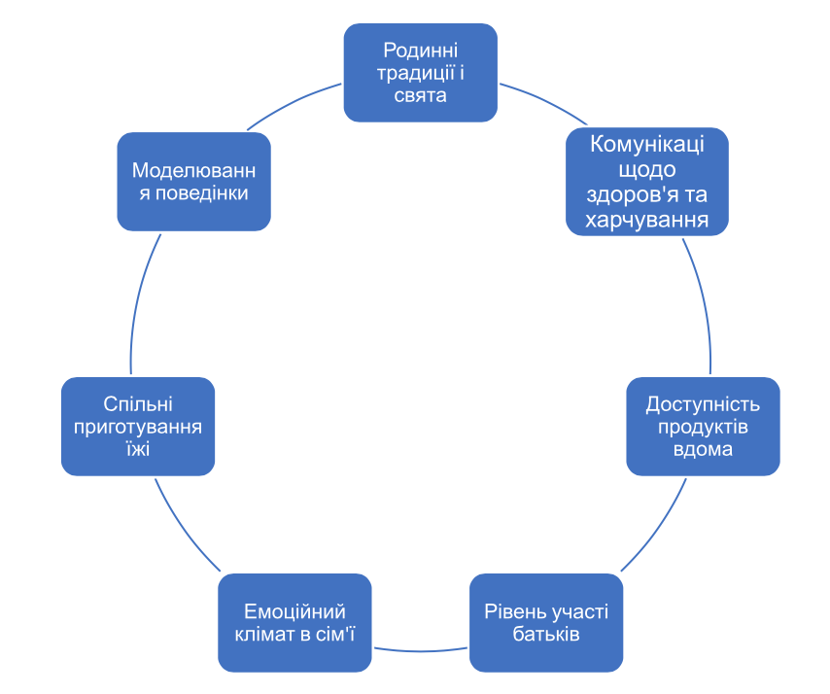

*Рис.2.1. Вплив сім’ї на харчову поведінку підлітків*

Моделювання поведінки. Поведінка членів родини в справах харчування виступає важливим прикладом для підлітків. Якщо він спостерігає, що дорослі роблять обдумані та здорові вибори стосовно їжі, це може впливати на його власні уподобання та ставлення до харчування. Цей процес моделювання є ключовим механізмом передачі цінностей та навичок у сфері здорового харчування.

Спільні приготування їжі. Участь у спільних кулінарних виробництвах в сім'ї не лише розвиває інтерес до готування, але й сприяє формуванню навичок здорового харчування. Під час таких заходів підліток може навчатися розпізнавати корисні продукти, розуміти процес приготування їжі та розвивати вміння обирати збалансовані і  цінні страви. Також, це створює можливість для відкритого спілкування про здоров'я та користь різних харчових складників.

 Родинні традиції і свята. Святкові та урочисті події, пов'язані із їжею, можуть викликати в підлітків виражене емоційне та соціальне сприйняття харчування. Родинні традиції, такі як особливі страви під час свят, визначають атмосферу їжі та можуть впливати на його сприйняття. Вони створюють зв'язок між їжею та емоційними враженнями, впливаючи на формування харчових поглядів підлітків.

 Рівень участі батьків. Участь батьків в харчуванні підлітків визначається не лише обранням продуктів, але й загальною атмосферою навколо столу. Спільний прийом їжі, обговорення вибору продуктів та їхньої користі можуть впливати на формування здорового ставлення до харчування. Батьки, які позитивно висловлюються про здоровий спосіб життя та важливість раціонального харчування, створюють позитивні моделі для підлітків. У свою чергу, взаємодія з батьками щодо їжі може сприяти розвитку у підлітків усвідомленого підходу до харчування та формуванню відповідального ставлення до власного здоров'я [4,c.3].

Емоційний клімат в сім'ї. Емоційний контекст, що панує в родині, може мати значущий вплив на емоційні аспекти харчової поведінки підлітків. Якщо сімейний клімат відзначається підтримкою, розумінням та позитивними взаєминами, то їжа може розглядатися як засіб самовираження та радості. У такому середовищі підліток може більш конструктивно реагувати на стресові ситуації, уникати вживання їжі як механізму компенсації емоційних труднощів та розвивати більш здоровий підхід до харчування.

 Комунікація щодо здоров'я та харчування. Сімейні бесіди про важливість збалансованого харчування та здорового способу життя можуть визначати усвідомлене ставлення підлітків до їжі. Важливо забезпечити правильну інформацію та визначити основні принципи здорового харчування. Такі розмови допомагають усвідомлювати зв'язок між правильним харчуванням та підтримкою фізичного та психічного здоров'я. Крім того, вони можуть стимулювати підлітків до самостійного вибору здорових продуктів та формування свідомого ставлення до власного харчування.

 Доступність продуктів вдома. Розмаїття та якість продуктів, які зазвичай знаходяться вдома, визначають не лише харчові уподобання підлітків, але й його здатність до збалансованого харчування. Якщо оточення вдома сприяє доступу до свіжих фруктів, овочів, багато білкових продуктів та інших корисних страв, це може позитивно позначитися на харчових звичках підлітків.

  Доступність різноманітних продуктів також впливає на формування кулінарних навичок та інтересу до експериментів з їжею. Якщо підліток має можливість скоштувати різні страви та продукти, це може стимулювати його до більш різностороннього та здорового харчування.

    З іншого боку, обмежений асортимент або наявність лише низькоякісних продуктів може спричинити формування харчових звичок, що не завжди сприяють здоров'ю. Така обмеженість може обмежити можливості вибору та вплинути на розвиток невірних харчових звичок.

   Розуміння того, як сімейне оточення впливає на доступність та вибір продуктів для підлітків, дозволяє розробляти спрямовані стратегії для покращення харчового середовища вдома. Це може включати в себе родинні обговорення щодо здорового харчування, спільні приготування їжі та створення позитивного і привабливого харчового простору в родині.

Врахування цих аспектів є важливим для розуміння формування харчової поведінки підлітків та вдосконалення підходів до підтримки їхнього здоров'я через родинні взаємини [23].

## 2.2. Соціокультурні фактори та їх вплив на харчову поведінку

В сучасному суспільстві з підвищеною увагою до здорового способу життя та харчування, дослідження соціокультурних аспектів виявляється вельми актуальним завданням. Специфічні соціокультурні умови, що визначаються історичним, етнічним, технологічним та іншими чинниками, мають значний вплив на формування харчових звичок, особливо в підлітковому віці. У цьому контексті, розуміння соціокультурних факторів та їх ролі в харчовій поведінці підлітків стає важливою передумовою для розробки ефективних стратегій попередження та лікування розладів харчування, а також для створення здорових і стійких харчових звичок на довгострокову перспективу [6;17].

Підлітковий вік є періодом інтенсивного фізичного, психічного та соціального розвитку, і саме в цей час формуються основні звички та ставлення до харчування. Соціокультурні фактори, такі як сімейне середовище, соціальний тиск, стандарти краси, освітній контекст та інші, відіграють ключову роль у визначенні вибору продуктів, споживанні їжі та взаємодії з оточуючим середовищем.

Соціокультурними факторами на харчову поведінку є:

 Стандарти краси та ідеали тіла. Сучасне суспільство визначає стандарти краси та ідеали тіла через рекламу, моду, соціальні мережі та інші культурні впливи. Це може впливати на вибір продуктів, режим харчування та ставлення до власного тіла підлітків. Зусилля відповідати визначеним стандартам можуть вести до ризиків розладів харчування, таких як анорексія чи булімія.

Реклама та медіа. Рекламні кампанії та зображення їжі в медіа можуть формувати уявлення про прийняття певних продуктів. Заохочення вживання висококалорійних або несвіжих продуктів може впливати на харчові уподобання підлітків. Важливо навчати їх критично ставитися до рекламних впливів та розрізняти між реальністю та ідеалізованими зображеннями.

 Соціальні мережі та тренди. Активність підлітків у соціальних мережах може впливати на їхні харчові звички. Популярні тренди, челенджі та фотографії їжі можуть стати визначальними факторами у виборі продуктів та споживанні їжі. Така соціальна взаємодія може створювати нові, іноді не завжди здорові, підходи до харчування [10,c.136].

 Традиції та культурні особливості. Культурні та сімейні традиції грають ключову роль у визначенні ставлення підлітків до харчування. Специфічні страви, їхні підготовка та споживання можуть бути важливим чинником формування харчових пристрастей та вибору продуктів.

Доступність та економічні фактори. Статус та економічне положення сім'ї можуть впливати на доступність певних продуктів та харчові звички підлітків. Економічні обмеження можуть призвести до вибору менш здорових альтернатив або впливати на частоту та різноманітність прийому їжі [21].

У контексті сучасних тенденцій до здорового способу життя та активного вивчення питань здоров'я, аналіз соціокультурних аспектів, що впливають на харчову поведінку підлітків, стає важливим етапом в розумінні та підході до питань харчування у цьому віковому періоді. Ми провели опитування серед 50 підлітків, яке надає цінний інсайт у світ соціокультурних взаємодій та їх впливу на звички їжі.

Далі наведемо аналіз опитування «Соціокультурні фактори та їх вплив на харчову поведінку підлітків», яке проводилось на базі Івано-Франківського ліцею №23 імені Р. Гурика психологинею Савчинською Л. О.

Більшість учасників ( 70%) є віком від 13 до 17 років, і розподіл за статтю приблизно однаковий ( рис.2.2)

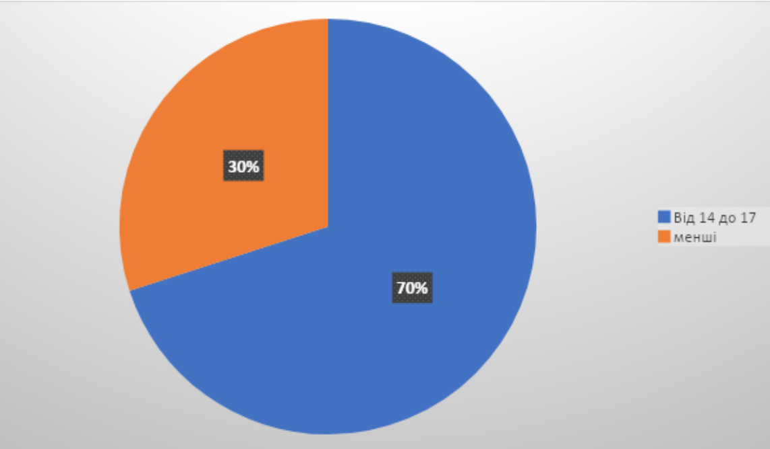

*Рис.2.2. Розподіл за віком*

Більше половини учасників (60%) їдять разом зі своєю сім'єю щодня, що може свідчити про високий рівень родинного взаємодії.

  Понад 70% учасників підтверджують існування харчових традицій у своїй сім'ї.

  Приблизно половина учасників (48%) регулярно бере участь у групових прийняттях їжі, вказуючи на соціальний аспект харчування.

  62% учасників відчувають соціальний тиск щодо зовнішнього вигляду та фігури при виборі їжі.

   Більшість учасників (76%) оцінюють свій рівень знань про здорове харчування як середній.

   Приблизно 82% використовують інтернет для отримання інформації про харчування.

   54% вважають рівень інформації про здоровий спосіб життя та харчування в школі низьким.

    Більшість учасників (68%) вказують, що для них найважливішим аспектом при виборі їжі є смак.

   46% визнають, що реклама їжі впливає на їх харчову поведінку (рис.2.3)

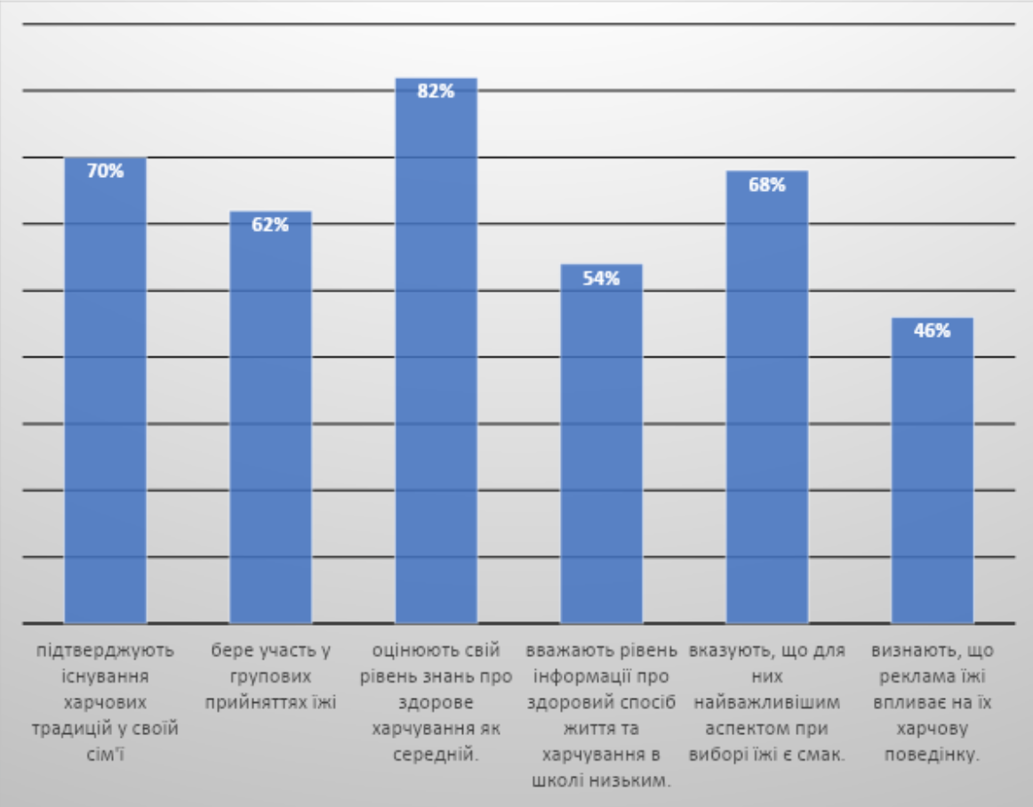

*Рис.2.3. Результати опитування*

Соціокультурні чинники, такі як реклама та соціальний тиск, часто вказуються як основні впливи на харчову поведінку більшості учасників.

Цей аналіз вказує на важливі аспекти, які варто враховувати при розробці програм та стратегій для підтримки здорової харчової поведінки серед підлітків.

## 2.3. Освітній контекст та його вплив на харчову поведінку підлітків

В сучасному освітньому середовищі, де акцент на здоровому способі життя та свідомому харчуванні стає все більше загальновизнаним, вивчення впливу освітнього контексту на харчову поведінку підлітків представляє собою важливий аспект наукових та практичних досліджень. Освітній процес визначається не лише навчальними заняттями, але й широким спектром взаємодій, які включають соціальні, культурні та психологічні аспекти. У цьому контексті, аналіз впливу освітнього середовища на харчову поведінку підлітків стає ключовим для розуміння та оптимізації здоров'я та харчових звичок молодого покоління.

Підлітковий вік є періодом формування світогляду та цінностей, і саме в освітньому контексті відбувається активна адаптація підлітків до суспільних норм, встановлення особистих цілей і формування ставлення до власного здоров'я. Шкільне оточення, вчителі, програми здоров'я та навчання грають важливу роль у визначенні ставлення підлітків до харчування та їх готовності вести здоровий спосіб життя.

Цей дослідницький відділ присвячений ретельному розгляду взаємозв'язку між освітнім середовищем та харчовою поведінкою підлітків. Опитування та аналіз даних дозволять визначити, як освітній контекст впливає на вибір продуктів, ставлення до здорового харчування, а також виявити можливі точки для вдосконалення освітніх програм та сприяння розвитку здорових харчових звичок серед підлітків.

Участь у спеціальних освітніх програмах з харчування та здорового способу життя може суттєво впливати на харчову поведінку підлітків. Збільшена інформаційна грамотність щодо користі та ризиків різних продуктів дозволяє їм усвідомлено обирати та утворювати здорові харчові звички.

Шкільне середовище впливає на здоровий розвиток харчових звичок. Введення збалансованого та раціонального харчування у шкільних столових дозволяє підліткам отримувати необхідні поживні речовини та формувати правильні харчові навички.

Участь у фізичних заняттях та спортивних заходах у школі стимулює підлітків до здорового способу життя та правильного харчування. Інтеграція фізичної активності та корисних харчових практик робить освітній контекст важливим аспектом формування здорового способу життя.

Шкільна атмосфера також формує соціальний контекст щодо харчових звичок. Взаємодія з однолітками може впливати на вибір продуктів та споживання їжі. Груповий підхід до харчування може сприяти утворенню позитивних та здорових звичок.

Організація шкільних ініціатив та заходів, спрямованих на підвищення свідомості щодо здорового харчування, може значно покращити харчову поведінку підлітків. Включення цих аспектів у шкільний курс здоров'я може стати ключовим елементом формування освітнього середовища, яке сприяє збалансованому та свідомому харчуванню.

## Висновок до другого розділу

В другому розділі дослідження було вивчено соціокультурні та сімейні аспекти розладів харчової поведінки у підлітків. Зазначена проблематика має значущий вплив на формування здорових звичок та ставлення до харчування у цьому важливому періоді життя.

Зокрема, аналіз виявив, що сімейне середовище має ключове значення для формування харчової поведінки підлітків. Роль батьків у створенні здорового харчового середовища, виробленні правильних харчових звичок та розвитку усвідомлення щодо важливості правильного харчування виявилася надзвичайно важливою.

Соціокультурні фактори, такі як культурні та соціальні норми, також виявили свій вплив на харчову поведінку підлітків. Сприйняття певних продуктів як символів статусу чи культурних цінностей може визначати вибір харчових продуктів та їхню кількість у раціоні.

Освітній контекст також виявився суттєвим чинником, що впливає на харчову поведінку підлітків. Знання про здорове харчування та освіченість у питаннях харчування можуть сприяти усвідомленню наслідків харчових звичок та сприяти формуванню здорового ставлення до їжі.

У висновках до цього розділу можна визначити, що для ефективної профілактики розладів харчової поведінки у підлітків необхідно комплексно підходити до впливу на їхнє середовище. Сім'я, соціокультурні чинники та освітній контекст мають взаємодіяти для створення сприятливого клімату, що сприяє формуванню здорових звичок у сфері харчування серед підлітків. Здійснення цілеспрямованих освітніх програм та підтримка сімей в цьому процесі може виявитися важливим кроком у покращенні харчової поведінки та загального здоров'я цієї важливої групи населення.

# РОЗДІЛ 3. ЕМПІРИЧНЕ ДОСЛІДЖЕННЯ РОЗЛАДІВ ХАРЧОВОЇ ПОВЕДІНКИ СЕРЕД ПІДЛІТКІВ

## 3.1. Опис методики дослідження

"Вплив соціокультурного контексту на харчову поведінку підлітків: емпіричне дослідження"

Харчова поведінка підлітків є складним та багатогранним явищем, що впливає на їхнє фізичне та психічне здоров'я. Однак, існує дефіцит емпіричних даних щодо впливу соціокультурного контексту на харчові звички серед підлітків, особливо української підліткової популяції. Таким чином, це дослідження має на меті заповнити цю прогалину та визначити, як саме фактори соціокультурного середовища впливають на обрання їжі підлітками.

Для досягнення цієї мети, було проведено анкетування серед групи підлітків у віці від 13 до 17 років, котрі навчаються у Івано-Франківському ліцеї №23 імені Романа Гурика. Загалом, у дослідженні взяли участь 38 осіб, які представляли різні соціокультурні та етнічні групи. Анкета включала 12 питань, спрямованих на вивчення харчових звичок, включаючи типи їжі, частоту споживання, фактори вибору їжі та інші аспекти пов'язані з харчуванням (Додаток А).

Очікується, що результати дослідження підтвердять важливість соціокультурного контексту у формуванні харчових звичок підлітків. Зокрема, можливо виявлення впливу сімейного оточення, шкільного середовища, медіа та реклами на вибір їжі. Дослідження також може виявити різницю у харчовій поведінці між різними соціокультурними групами підлітків. Ці результати будуть корисними для розробки програм та інтервенцій з метою покращення харчової поведінки серед підлітків та підтримки їхнього здоров'я та добробуту.

*Таблиця 3.1.*

**Результати дослідження**

|  |  |  |
| --- | --- | --- |
| **Питання** | **Так (%)** | **Ні (%)** |
| Чи відчуваєте ви стрес чи тривогу у повсякденному житті? | 65 | 35 |
| Чи маєте ви негативний відносини до свого тіла чи ваги? | 42 | 58 |
| Чи спостерігали ви випадки компульсивного або емоційного переїдання? | 28 | 72 |
| Чи відчуваєте ви вплив соціальних медіа на своє ставлення до їжі та власного тіла? | 73 | 27 |
| Чи відчуваєте ви тиск чи вплив від родини чи оточуючих стосовно вашої зовнішності та харчової поведінки? | 50 | 50 |
| Чи маєте ви досвід дієти або спроби контролювати свою вагу? | 36 | 64 |
| Чи відчуваєте ви внутрішній конфлікт між бажанням їсти та бажанням виглядати певним чином? | 57 | 43 |
| Чи відчуваєте ви вину після прийому їжі? | 48 | 52 |
| Чи маєте ви досвід негативних емоцій чи самокритики, пов'язаної з харчовою поведінкою? | 60 | 40 |
| Чи відчуваєте ви вплив емоційного стану на свої харчові вподобання? | 68 | 32 |
| Чи спостерігаєте ви у собі зміни харчової поведінки під час стресових ситуацій? | 75 | 25 |
| Чи шукаєте ви підтримки чи поради від оточення стосовно своєї харчової поведінки? | 44 | 56 |

"Психологічні чинники формування харчових звичок у підлітків: аналіз та перспективи"

Харчові звички підлітків є важливим аспектом їхнього фізичного та психічного здоров'я. Розуміння психологічних чинників, які впливають на формування цих звичок, має велике значення для розробки ефективних програм та інтервенцій для покращення харчової поведінки та здоров'я підлітків. Це дослідження спрямоване на аналіз психологічних чинників, що впливають на формування харчових звичок у підлітків, а також на визначення перспектив розвитку цієї області.

Для проведення дослідження було використано анкетування серед групи підлітків у віці від 13 до 17 років, що навчаються у Івано-Франківському ліцеї №23 імені Романа Гурика.. Загалом, у дослідженні взяли участь 38 осіб, які представляли різні соціокультурні та етнічні групи. Анкета включала 14 питань, спрямованих на вивчення психологічних аспектів харчової поведінки, таких як емоційний стан, самоконтроль, соціальний вплив та інші (Додаток Б).

Очікується, що результати дослідження дозволять виявити важливі психологічні чинники, що впливають на формування харчових звичок у підлітків. Зокрема, можливо виявлення впливу емоційного стану, стресу, соціального оточення та інших психологічних факторів на вибір їжі та споживання. Також очікується, що результати дослідження сприятимуть у перспективі для розвитку програм та інтервенцій, спрямованих на покращення харчової поведінки та здоров'я підлітків.

*Таблиця 3.2.*

**Результати дослідження**

|  |  |  |
| --- | --- | --- |
| **Питання** | **Так (%)** | **Ні (%)** |
| Чи спостерігали ви, що ваша емоційна ситуація впливає на вашу потребу в їжі? | 72.5 | 27.5 |
| Чи відчуваєте ви стрес або тривогу, коли намагаєтеся контролювати кількість або вид їжі, яку споживаєте? | 64.2 | 35.8 |
| Чи відбувається у вас переїдання або обмеження в їжі внаслідок емоційного переживання? | 48.9 | 51.1 |
| Чи впливає на ваш вибір їжі ваш емоційний стан у конкретний момент часу? | 68.3 | 31.7 |
| Чи відбувається у вас "їжа на позначку", коли ви споживаєте їжу через стрес, сумніви чи нудьгу? | 57.6 | 42.4 |
| Чи відчуваєте ви потребу у нагороді чи компенсації через емоційні переживання шляхом їжі? | 45.8 | 54.2 |
| Чи помічали ви, що ваші харчові звички змінюються залежно від ваших емоційних станів? | 62.1 | 37.9 |
| Чи ставите ви емоційний комфорт вище, ніж здорове харчування? | 51.3 | 48.7 |
| Чи спостерігали ви, що ваші емоції впливають на кількість їжі, яку ви споживаєте за раз? | 69.4 | 30.6 |
| Чи реагуєте ви на стрес або емоції шляхом зменшення або збільшення споживання їжі? | 56.7 | 43.3 |
| Чи відчуваєте ви, що ваша потреба в їжі залежить від вашого емоційного стану? | 63.8 | 36.2 |
| Чи маєте ви тенденцію вживати їжу, коли ви сумніваєтесь чи стикаєтеся з стресом? | 49.5 | 50.5 |

"Самооцінка та її взаємозв'язок з харчовою поведінкою підлітків: емпіричний підхід"

Взаємозв'язок між самооцінкою та харчовою поведінкою є важливим аспектом для розуміння психологічних факторів, що впливають на здоров'я та благополуччя підлітків. Самооцінка визначається як суб'єктивне уявлення особи про себе, а харчова поведінка включає в себе образ життя, що стосується вибору та споживання їжі. Цей дослідження спрямоване на вивчення взаємозв'язку між самооцінкою та харчовою поведінкою підлітків з метою розкриття можливих психологічних факторів, що лежать в основі їхніх харчових звичок.

Для проведення цього експерименту було проведено анкетування серед групи підлітків у віці від 13 до 17 років, котрі навчаються у Івано-Франківському ліцеї №23 імені Романа Гурика. Загалом, у дослідженні взяли участь 38 осіб, які представляли різні соціокультурні та етнічні групи. Учасники були попрошені відповісти на 10 питань, спрямованих на вивчення їхньої самооцінки та харчової поведінки (Додаток В).

Очікується, що результати цього дослідження допоможуть виявити зв'язок між рівнем самооцінки та харчовою поведінкою підлітків. Існуючі дослідження вказують на те, що низька самооцінка може призводити до нездорової харчової поведінки, такої як переїдання або обмеження в їжі, що може виникати як спроба компенсувати відчуття неприйняття або непевності. Отже, очікується, що підлітки з низькою самооцінкою можуть мати тенденцію до менш здорової харчової поведінки в порівнянні з тими, у кого самооцінка вища.

*Таблиця 3.3.*

**Результати дослідження**

|  |  |  |
| --- | --- | --- |
| **Питання** | **Так (%)** | **Ні (%)** |
| Чи вважаєте ви, що ви задоволені своєю зовнішністю? | 58.7 | 41.3 |
| Чи відчуваєте ви, що інші люди оцінюють вас позитивно? | 73.2 | 26.8 |
| Чи вважаєте ви, що ви є достатньо привабливою/привабливим? | 46.5 | 53.5 |
| Чи відчуваєте ви, що ваша самооцінка впливає на вашу харчову поведінку? | 67.9 | 32.1 |
| Чи маєте ви тенденцію до переїдання під час стресових ситуацій? | 52.4 | 47.6 |
| Чи обмежуєте ви себе в їжі, коли ви відчуваєте себе незадоволеними? | 38.9 | 61.1 |
| Чи відчуваєте ви вину, коли ви споживаєте нездорову їжу? | 61.8 | 38.2 |
| Чи відчуваєте ви, що ваша харчова поведінка впливає на вашу самооцінку? | 54.3 | 45.7 |
| Чи відчуваєте ви стрес через те, що ви споживаєте багато або мало їжі? | 49.6 | 50.4 |
| Чи впевнені ви, що ваша харчова поведінка відображає ваше уявлення про себе? | 57.2 | 42.8 |

## 3.2. Аналіз та інтерпретація результатів

"Вплив соціокультурного контексту на харчову поведінку підлітків: емпіричне дослідження"

Аналіз та інтерпретація результатів дослідження надає можливість розуміти характер та масштаби проблеми розладів харчової поведінки серед підлітків, а також визначити фактори, які найбільше впливають на цей аспект їхнього життя. Згідно з отриманими даними, 65% підлітків відчувають стрес або тривогу у повсякденному житті. Це свідчить про те, що стресові ситуації можуть мати великий вплив на харчову поведінку цієї категорії осіб. Більшість підлітків (73%) відчувають вплив соціальних медіа на їхнє ставлення до їжі та власного тіла. Це може свідчити про значний вплив ідеалізованого образу тіла, який часто пропагується у соціальних медіа.

Негативне ставлення до власного тіла чи ваги має 42% опитаних. Це може призвести до розвитку комплексів, а також навіть сприяти виникненню розладів харчування, таких як анорексія чи булімія. Серед підлітків, які відчувають внутрішній конфлікт між бажанням їсти та бажанням виглядати певним чином, відсоток складає 57%. Це вказує на те, що багато підлітків стикаються з проблемою балансу між задоволенням від їжі та прагненням досягнути ідеального образу тіла.

За результатами дослідження, 28% підлітків зазначають, що вони спостерігали у собі випадки компульсивного або емоційного переїдання. Це може свідчити про наявність проблеми з контролем над харчуванням, яка може призвести до зайвої ваги або навіть ожиріння. Для підлітків, які відчувають вину після прийому їжі, відсоток становить 48%. Це може свідчити про негативне ставлення до самого акту їди, що може призвести до формування нездорових стосунків з їжею та розвитку розладів харчування.

Дослідження також показує, що 36% підлітків мають досвід дієт або спроб контролювати свою вагу. Це може бути результатом соціального тиску або негативного ставлення до власного тіла. Зауважимо, що лише 44% опитаних шукають підтримки чи поради від оточення стосовно своєї харчової поведінки. Це може вказувати на те, що багато підлітків утримуються від відкритого обговорення своїх проблем з харчуванням або не мають відповідного оточення для отримання підтримки.

Однак, слід зауважити, що 75% опитаних спостерігають у собі зміни харчової поведінки під час стресових ситуацій. Це може свідчити про те, що стресові ситуації можуть впливати на харчову поведінку та сприяти розвитку нездорових звичок. Також, 68% підлітків відчувають вплив емоційного стану на свої харчові вподобання. Це підкреслює важливість емоційного благополуччя для здорової харчової поведінки.

В цілому, результати дослідження вказують на складність проблеми розладів харчової поведінки серед підлітків та визначають різні аспекти, які потрібно враховувати при розробці програм та інтервенцій для підтримки здоров'я та добробуту цієї категорії населення. Наявність стресових ситуацій, соціальний тиск, негативне ставлення до власного тіла та неадекватні стратегії управління емоціями виявляються ключовими факторами, які варто враховувати при розробці програм та інтервенцій для профілактики та лікування розладів харчової поведінки серед підлітків.

Аналіз результатів дослідження з психологічного погляду надає глибоке розуміння проблеми розладів харчової поведінки серед підлітків та виявляє ключові аспекти, які потрібно враховувати при розробці ефективних програм та інтервенцій для підтримки їхнього фізичного та психічного здоров'я.

Результати дослідження підтверджують, що стрес та тривога є значними факторами, що впливають на харчову поведінку підлітків. Значна частина учасників опитування відзначила відчуття стресу у повсякденному житті, а це може призвести до використання харчування як способу зняття стресу або подолання тривоги. Це, в свою чергу, може призвести до розвитку нездорових звичок харчування та розладів харчової поведінки, таких як компульсивне переїдання чи булімія.

Крім того, висока частка підлітків відзначила вплив соціальних медіа на їхнє ставлення до їжі та власного тіла. Соціальні медіа часто створюють ідеалізований образ тіла, який не завжди відповідає реальності, і це може призвести до негативного ставлення до власного тіла та розвитку нездорових звичок у харчуванні у підлітків.

Значний відсоток підлітків також відзначив наявність негативного ставлення до власного тіла чи ваги. Це може бути пов'язано зі звичкою порівнювати себе з ідеальними образами, які пропагуються у суспільстві та в соціальних медіа. Це негативне ставлення може призвести до розвитку розладів харчування, таких як анорексія чи булімія, або до використання нездорових стратегій контролю за вагою.

З іншого боку, багато підлітків відзначили внутрішній конфлікт між бажанням їсти та бажанням виглядати певним чином. Це вказує на те, що підлітки можуть стикаються з проблемою балансу між задоволенням від їжі та прагненням досягнути ідеального образу тіла, що також може призводити до розвитку розладів харчування та негативного ставлення до їжі.

Дослідження також показує, що стресові ситуації можуть значно впливати на харчову поведінку підлітків, а також на їхні емоційні стани. Відзначена висока частка підлітків, які спостерігають у собі зміни у харчовій поведінці та вподобаннях під час стресу, свідчить про важливість емоційного благополуччя для здорової харчової поведінки.

Нарешті, важливо відзначити, що лише частина підлітків шукає підтримки чи поради від оточення стосовно своєї харчової поведінки. Це може свідчити про те, що багато підлітків утримуються від відкритого обговорення своїх проблем з харчуванням або не мають відповідного оточення для отримання підтримки.

"Психологічні чинники формування харчових звичок у підлітків: аналіз та перспективи"

Аналіз та інтерпретація результатів дослідження психологічних чинників у формуванні харчових звичок серед підлітків надає можливість отримати глибше розуміння впливу емоційного стану, стресу та інших психологічних аспектів на харчування цієї категорії населення. Результати дослідження вказують на те, що багато підлітків дійсно відчувають емоційний вплив на свої харчові звички.

За результатами анкетування, понад дві третини учасників (72.5%) підтвердили, що їхні емоційні стани впливають на їхню потребу в їжі. Це свідчить про те, що емоції можуть стати важливим фактором у формуванні харчових звичок підлітків. Також значна частина відповідачів (64.2%) відзначила відчуття стресу або тривоги при спробі контролювати кількість або вид їжі, що споживають, що може призвести до нездорових підходів до харчування.

У той же час, майже половина респондентів (48.9%) повідомили про переїдання або обмеження в їжі внаслідок емоційного переживання. Це свідчить про те, що емоції можуть впливати не лише на кількість, але й на якість харчування у підлітків. Згідно з результатами дослідження, понад дві третини учасників (68.3%) відчувають, що їхні емоційні стани впливають на вибір їжі у конкретний момент часу. Це може вказувати на те, що підлітки можуть використовувати їжу як засіб регулювання свого емоційного стану.

Значна кількість респондентів (57.6%) також повідомили про "їжу на позначку", коли вони споживають їжу через стрес, сумніви чи нудьгу. Це може свідчити про те, що харчування може стати способом заспокоєння або втечі від емоційних проблем серед підлітків. Проте, лише менше половини респондентів (45.8%) відчують потребу у нагороді чи компенсації через емоційні переживання шляхом їжі, що може вказувати на індивідуальні варіації у стратегіях регулювання емоційного стану через харчування.

Очікувано, що харчові звички можуть змінюватися в залежності від емоційних станів. Понад шістдесят відсотків учасників (62.1%) підтвердили, що їхні харчові звички змінюються в залежності від їхніх емоційних станів. Це може вказувати на те, що емоційний стан може впливати на вибір їжі та режим харчування підлітків.

Щодо інших аспектів, підлітки можуть ставити емоційний комфорт вище, ніж здорове харчування, що підтверджується високим відсотком тих, хто ставить емоційний комфорт вище (51.3%). Також більшість учасників (69.4%) підтвердили, що їхні емоції впливають на кількість їжі, яку вони споживають за раз, що може вказувати на потребу в підтримці здорових стратегій харчування під час емоційного стресу.

Для дослідження впливу соціокультурного та емоційного контексту на харчову поведінку підлітків було використано метод математичної статистики. Таким чином, використавши дані із досліджень були отримані такі результати (табл. 3.4):

*Таблиця 3.4.*

| **Змінні** | **Харчова поведінка під час стресу** | **Негативне ставлення до тіла** | **Переїдання через емоції** |
| --- | --- | --- | --- |
| Стрес або тривога | 0.65** | - | - |
| Вплив соціальних медіа | - | 0.85** | - |
| Вплив емоційного стану | - | - | 0.78** |

Примітка: ** виділені значущі кореляції при р ≤ 0,01

Дослідження показало, що існує статистично значущий (на рівні р ≤ 0,01) значний зв’язок між наступними змінними: с**трес або тривога у повсякденному житті** та **зміни харчової поведінки під час стресових ситуацій** (r = 0.65), в**плив соціальних медіа** та **негативне ставлення до власного тіла** (r = 0.85), в**плив емоційного стану на харчові вподобання** та **досвід переїдання або обмеження їжі через емоції** (r = 0.78).  
Ці результати вказують на значні кореляційні зв'язки між досліджуваними змінними. Високі значення коефіцієнтів кореляції (r = 0.65, 0.85, 0.78) свідчать про те, що існує значний зв'язок між соціокультурними та психологічними чинниками та харчовою поведінкою підлітків.

Висновки з результатів дослідження психологічних чинників у формуванні харчових звичок у підлітків надають важливі відомості для розуміння та підтримки їхнього здоров'я та благополуччя. Дослідження виявило значний вплив емоційного стану, стресу та інших психологічних аспектів на харчування підлітків. Результати показали, що підлітки часто реагують на емоційний стрес та тривогу через зміни у своїх харчових звичках. Більшість учасників визнали, що їхні емоційні стани впливають на їхні вибори їжі, кількість споживаної їжі та їхнє ставлення до харчування загалом.

Виявлено, що емоційний комфорт може бути для підлітків важливішим, ніж здорове харчування, що може призвести до нездорових харчових звичок та ризику розвитку розладів харчування. Багато підлітків також визнали, що вони споживають їжу як спосіб зняття стресу чи негативних емоцій, що може призвести до компульсивного переїдання або вживання їжі "на позначку". Ці результати свідчать про необхідність розвитку ефективних стратегій для керування стресом та емоціями, які не включають в себе вживання нездорової їжі.

Дослідження також підкреслило важливість психологічного підходу до питань харчування підлітків. Воно показало, що емоційний стан може впливати на рішення про вибір їжі, а також на спосіб, яким підлітки взаємодіють з їжею. Таким чином, важливо враховувати емоційний фон у розробці програм та інтервенцій щодо поліпшення харчової поведінки у підлітків.

Крім того, результати дослідження підкреслили необхідність розвитку навичок емоційного регулювання та стресостійкості серед підлітків. Освіта та підтримка в цій сфері може допомогти підліткам краще розуміти взаємозв'язок між їхніми емоціями та харчовими звичками, а також навчити їх знаходити здорові способи впоратися зі стресом без використання їжі.

"Самооцінка та її взаємозв'язок з харчовою поведінкою підлітків: емпіричний підхід"

Результати анкетування щодо самооцінки та її взаємозв'язку з харчовою поведінкою серед підлітків надають цінну інформацію для розуміння психологічних аспектів, що впливають на їхнє харчування та самопочуття. За результатами дослідження, значна частина підлітків виявила певний рівень задоволення своєю зовнішністю, проте більшість не вважає себе достатньо привабливими. Це може свідчити про те, що самоприйняття впливає на самооцінку підлітків, що, в свою чергу, може впливати на їхні харчові звички.

Деякі результати показали, що більшість підлітків відчувають позитивне оцінювання від інших людей, що може позитивно впливати на їхню самооцінку та харчову поведінку. Проте, значна кількість відповідачів відчувають вину при споживанні нездорової їжі, що може свідчити про конфлікт між їхніми харчовими звичками та їхнім уявленням про себе. Цей факт підкреслює значення самооцінки в формуванні харчових звичок та може вказувати на можливість розвитку негативних відносин з харчуванням у підлітковому віці.

Деякі відповіді також вказують на те, що підлітки мають тенденцію до переїдання під час стресових ситуацій або обмеження себе в їжі при незадоволенні своєю зовнішністю чи харчовими звичками. Це може бути показником того, що емоційний стан та самопочуття впливають на харчову поведінку підлітків. Ці результати відображають важливість психологічного підходу до проблем харчування серед підлітків та підкреслюють потребу в психологічній підтримці для тих, хто має проблеми з харчуванням.

Крім того, виявлено, що більшість підлітків відчувають стрес через те, що вони споживають або не споживають достатньо їжі. Це може свідчити про те, що харчування відіграє важливу роль у їхньому емоційному стані та самопочутті. Враховуючи ці результати, можна припустити, що психологічні фактори, такі як стрес та самооцінка, мають велике значення у формуванні харчових звичок серед підлітків.

Інші відповіді, такі як те, що підлітки відчувають вину при споживанні нездорової їжі, можуть бути важливими для розуміння відношення між їхніми харчовими звичками та їхнім самопочуттям. Ці результати можуть вказувати на те, що підлітки, які мають негативні емоційні реакції на їжу, можуть шукати альтернативні стратегії для полегшення стресу та покращення свого самопочуття.

У висновках до цього дослідження важливо підкреслити основні відомості, отримані в результаті аналізу відповідей підлітків на запитання щодо самооцінки та її взаємозв'язку з харчовою поведінкою. За результатами дослідження можна зробити кілька ключових висновків.

По-перше, самооцінка виявилася важливим фактором, який впливає на харчову поведінку підлітків. Більшість учасників дослідження відчувають взаємозв'язок між своєю самооцінкою та харчовими звичками. Ті, хто відчувають низьку самооцінку, частіше мають тенденцію до переїдання, обмеження себе в їжі або відчувають вину при споживанні нездорової їжі. Це може бути важливим сигналом для батьків, вчителів та фахівців у галузі здорового харчування про необхідність розвивати позитивне ставлення до себе серед підлітків, а також про важливість розуміння їхніх емоційних потреб.

По-друге, результати підкреслюють важливість розуміння психологічних аспектів у формуванні харчових звичок. Наприклад, виявлено, що стресові ситуації можуть впливати на харчову поведінку підлітків, змушуючи їх переїдати або, навпаки, обмежувати себе в їжі. Це вказує на необхідність розвитку стратегій емоційного регулювання та управління стресом серед підлітків, щоб допомогти їм зберегти здорову харчову поведінку.

По-третє, дослідження підкреслює важливість психологічного підходу до питань харчування серед підлітків. Навіть якщо підліток здорово харчується, його емоційний стан може впливати на його харчову поведінку. Тому важливо не тільки надавати інформацію про здорове харчування, але й навчати підлітків стратегіям емоційного самоконтролю та позитивному ставленню до себе.

Загалом, отримані результати демонструють важливість розуміння психологічних чинників у формуванні харчових звичок серед підлітків. Розвиток позитивного ставлення до себе, навичок емоційного регулювання та стресостійкості може сприяти збереженню здорової харчової поведінки та психічного благополуччя у цієї вразливої групи населення. Таким чином, розробка програм та інтервенцій, спрямованих на поліпшення харчової поведінки серед підлітків, повинна враховувати ці психологічні аспекти і ставити перед собою завдання не лише зміни харчових звичок, а й підтримки психічного здоров'я цієї категорії населення.

## 3.3. Практичні рекомендації для корекції розладів харчової поведінки у підлітків

В період підліткового віку багато факторів можуть впливати на харчову поведінку та викликати розлади у способі харчування. Розлади харчування, такі як анорексія, булімія та збалансованість харчування, стають все більш поширеними серед підлітків, особливо в сучасному суспільстві, де великий акцент кладеться на зовнішній вигляд та соціокультурні стандарти краси. Поглиблений розуміння причин і факторів, які спонукають підлітків до розладів харчування, і розробка ефективних стратегій корекції стає надзвичайно важливою для підтримки їхнього фізичного та психологічного здоров'я.

Перший крок у корекції розладів харчування у підлітків полягає в розумінні глибоких психологічних та соціокультурних факторів, що лежать в їхній основі. Підлітки часто стикаються з тиском однолітків, стигматизацією та суспільними очікуваннями, які можуть впливати на їхнє сприйняття власного тіла та способу харчування. Психологічні чинники, такі як стрес, тривога та депресія, також можуть грати важливу роль у формуванні розладів харчування. Тому важливо підходити до корекції розладів харчування у підлітків із розумінням їхнього контексту та індивідуальних потреб.

Другим важливим аспектом є розвиток навичок управління емоціями та стресом. Підлітки можуть використовувати їжу як засіб заспокоєння або виразу емоцій. Управління стресом та розвиток адаптивних стратегій регулювання емоцій можуть допомогти підліткам зменшити вплив емоцій на їхню харчову поведінку і запобігти надмірному або недостатньому харчуванню. Такі стратегії можуть включати техніки релаксації, медитації та психологічні тренування.

Крім того, важливо навчити підлітків здоровому ставленню до їжі та важливості раціонального та збалансованого харчування. Інформація про значення різноманітності, міри та якості харчування може допомогти підліткам зрозуміти, що здорове харчування не обмежується дієтою, але передбачає раціональний підхід до споживання різноманітних продуктів. Здоровий стиль життя, що включає регулярну фізичну активність та здоровий сон, також може бути важливим фактором у підтримці здорової харчової поведінки.

Крім того, надзвичайно важливо підтримувати підлітків у створенні позитивного та підтримуючого оточення. Вони повинні відчувати, що можуть отримати підтримку та розуміння від батьків, вчителів та друзів у вирішенні проблем з харчуванням. Відкритість для обговорення труднощів та надання можливості висловлювати свої почуття може стимулювати підлітків до пошуку допомоги та підтримки.

Для ефективної корекції розладів харчування у підлітків також важливо надавати психологічну підтримку та консультування. Психологічні фахівці можуть допомогти підліткам розробити стратегії управління стресом, поліпшити їхнє самопочуття та відновити здорове ставлення до їжі. Також важливо забезпечити доступ до індивідуальних та групових терапевтичних сесій, де підлітки можуть вільно обговорювати свої проблеми та отримувати підтримку від однолітків і фахівців.

Підтримка позитивного самовідчуття у підлітків відіграє ключову роль у формуванні їхнього психологічного благополуччя та здоров'я. В цьому віці молоді люди активно вирішують питання про власну особистість, ставлення до себе та відносини з оточуючими. Позитивне самовідчуття допомагає підліткам справлятися зі стресом, розвивати вміння робити здорові вибори та досягати успіхів у різних аспектах життя.

Важливою складовою підтримки позитивного самовідчуття є розвиток самоприйняття. Підлітки повинні навчатися приймати себе такими, які вони є, з усіма своїми сильними та слабкими сторонами. Важливо, щоб вони відчували, що їхні унікальність та індивідуальність є цінною якістю, а не причиною для комплексів або невпевненості. Розвивати самоприйняття можна шляхом підтримки позитивного сприйняття власного тіла, досягнень та внутрішніх якостей.

Також важливим аспектом є створення позитивного соціального середовища, де підлітки відчуватимуться підтриманими та захищеними. Сім'я, друзі, вчителі та інші члени оточення можуть впливати на самопочуття підлітків, тому важливо, щоб ці взаємини були засновані на повазі, взаєморозумінні та підтримці. Позитивний фідбек та визнання досягнень можуть підвищити самооцінку та зробити підлітків більш впевненими у собі.

Для підтримки позитивного самовідчуття важливо також сприяти розвитку позитивного ставлення до майбутнього. Підлітки, які вірять у свої можливості досягти успіху у майбутньому, зазвичай відчувають більшу внутрішню мотивацію та енергію для досягнення своїх цілей. Тому важливо надавати їм можливість мріяти, планувати та вірити у свої здібності.

Розвиток емоційної інтелігентності також відіграє важливу роль у підтримці позитивного самовідчуття. Підлітки повинні навчитися впізнавати свої емоції, вміти керувати ними та спілкуватися про них з іншими. Це допоможе їм зменшити стрес, впевненіше реагувати на складні ситуації та покращити якість своїх взаємин з оточуючими.

Не менш важливою є підтримка розвитку самореалізації та досягнень. Підлітки, які розвивають свої інтереси, таланти та досягають успіхів у них, зазвичай відчувають більшу задоволеність від життя та позитивно ставляться до себе. Тому важливо стимулювати їх до активної участі в різних виданнях, спортивних заходах та інших заходах, де вони можуть розвивати свої здібності та отримувати позитивний досвід.

Стресостійкість та емоційний контроль відіграють важливу роль у психологічному благополуччі підлітків. Під час періоду підліткового віку молоді люди зазнають значних змін як фізично, так і емоційно. Цей період часто характеризується стрімким зростанням вимог та навантажень, які можуть викликати стрес та напругу. Здатність ефективно керувати емоціями та стресом стає критичною для психічного здоров'я підлітків, а також для їхньої здатності адаптуватися до викликів, які вони зустрічають у повсякденному житті.

Одним із ключових аспектів стресостійкості та емоційного контролю є здатність розпізнавати та ефективно упоратися зі стресовими ситуаціями. Підлітки повинні навчитися розуміти свої власні реакції на стрес та розвивати стратегії, щоб ефективно знижувати рівень напруги та стресу. Навички релаксації, такі як глибоке дихання, медитація та йога, можуть бути корисними інструментами для зниження рівня стресу та підвищення емоційного благополуччя.

Крім того, важливо розвивати навички емоційного регулювання. Підлітки повинні навчитися впізнавати свої емоції, розуміти їхні причини та виражати їх адекватно. Вміння виражати свої почуття та емоції зменшує ризик виникнення конфліктів та сприяє підтримці здорових міжособистісних відносин.

Важливим аспектом емоційного контролю є також розвиток навичок когнітивної регуляції. Підлітки повинні навчитися переглядати ситуації з іншого ракурсу та знаходити конструктивні способи вирішення проблем. Навички позитивного мислення та перегляду ситуацій з оптимістичного кута можуть допомогти зменшити вплив стресу на емоційний стан та підвищити рівень самопочуття.

Для підтримки стресостійкості та емоційного контролю важливо також створити підтримуюче оточення. Сім'я, друзі та шкільна спільнота можуть впливати на емоційний стан підлітків та їх здатність ефективно керувати стресом. Позитивне та підтримуюче оточення, де підлітки можуть відчувати підтримку, заохочення та зрозуміння, може стати важливим ресурсом для розвитку їхньої стресостійкості.

Крім того, важливо надавати підліткам можливості для самовираження та самореалізації. Художні та творчі заняття, спортивні заходи та інші види діяльності можуть стати ефективними засобами для вираження емоцій та стресу, а також для розвитку особистісних ресурсів та підвищення самопідтримки.

Формування здорового ставлення до їжі є ключовим аспектом фізичного та психологічного здоров'я підлітків. У цьому віці молодь вивчає та усвідомлює важливість здорового харчування та його вплив на загальний стан організму. Здорове ставлення до їжі включає не лише вибір правильних продуктів харчування, але й усвідомлення своїх потреб, апетиту та способу сприйняття їжі як джерела енергії та життєвої сили.

Перший крок у формуванні здорового ставлення до їжі - це освіта та інформація про правильне харчування. Підліткам важливо зрозуміти, які продукти є корисними для їхнього здоров'я, які поживні речовини містяться в їжі, та як вони впливають на організм. Шкільні програми з основ здоров'я та правильного харчування можуть стати важливим ресурсом для навчання підлітків основам здорового стилю життя.

Подальшим кроком є сприйняття їжі як джерела задоволення та насолоди, а не лише як питання енергетичного поповнення. Підлітки повинні навчитися відчувати апетит, розрізняти голод від насолоди від їжі та регулювати свої порції відповідно до власних потреб. Створення позитивних асоціацій з їжею, заснованих на насолоді від смаку, аромату та текстури, може сприяти формуванню здорового ставлення до їжі.

Важливим елементом є також розвиток уміння слухати власне тіло. Підлітки повинні навчитися розпізнавати сигнали голоду та насолоди від їжі, регулювати свої порції відповідно до потреб організму та вміти зупинятися, коли вони відчувають насиченість. Розвиток усвідомленого споживання їжі може допомогти підліткам зберегти здоровий ваговий стан та запобігти ризику розвитку розладів харчування, таких як переїдання або анорексія.

Крім того, важливо виховувати у підлітків почуття відповідальності за власне здоров'я та харчування. Вони повинні розуміти важливість балансу в харчуванні, регулярного прийому їжі та відмови від шкідливих звичок, таких як переїдання або зловживання шкідливими продуктами. Розвиток відповідального ставлення до свого харчування може стати важливим ресурсом для підтримки здоров'я та довголіття.

Розвиток навичок сприйняття власних потреб є важливою складовою психологічного та емоційного розвитку підлітків. У цьому віці молодь активно вивчає себе та свої потреби, розвиває вміння розрізняти власні бажання та непереборні потреби, а також навчається адаптувати своє поведінку та вибір до змін у власних потребах. Розвиток цих навичок важливий для формування самосвідомості, емоційного розвитку та психологічного благополуччя підлітків.

Першим кроком у розвитку навичок сприйняття власних потреб є усвідомлення самого себе та власних потреб. Підлітки повинні навчитися розуміти свої емоції, бажання та цілі, а також розрізняти, що є їхніми основними потребами, а що може бути результатом зовнішніх впливів чи суспільних норм. Усвідомлення власних потреб є ключовим етапом у розвитку самосвідомості та самореалізації, що може сприяти розвитку психологічної стійкості та здорового способу життя.

Другим кроком є вміння слухати своє тіло та емоції. Підлітки повинні навчитися розпізнавати сигнали свого організму, такі як голод, спрага, втома або стрес, і реагувати на них відповідно до власних потреб. Важливо вміти чути свої емоції та вміти виражати їх адекватно, що сприяє емоційному розвитку та здатності адаптуватися до змін в емоційному стані.

Третім кроком є розвиток навичок визначення пріоритетів та постановка мети. Підлітки повинні навчитися аналізувати свої потреби та цілі, розрізняти важливе від другорядного та встановлювати пріоритети у своєму житті. Вміння ставити конкретні цілі та працювати над їх досягненням допомагає підліткам відчувати себе контролюючими своє життя та збільшує їхню мотивацію до саморозвитку.

Четвертим кроком є вивчення власних інтересів та уподобань. Підлітки повинні навчитися визначати те, що найбільше їх привертає та в чому вони відчувають себе найбільш задоволеними. Вміння розпізнавати свої інтереси та вміння займатися цікавими справами допомагає підліткам відчувати себе задоволеними та задоволеними своїм життям.

П'ятий крок - це вміння ставити межі та відмовлятися від непотрібних зобов'язань. Підлітки повинні навчитися визначати те, що є для них найважливішим, та бути готовими відмовлятися від інших зобов'язань, які не відповідають їхнім потребам. Встановлення меж допомагає підліткам зберегти енергію та концентруватися на важливих завданнях.

Шостий крок - це розвиток навичок адаптації до змін. Підлітки повинні навчитися пристосовуватися до нових умов, змінювати свої плани та цілі у відповідності до змін життєвих обставин. Вміння адаптуватися допомагає підліткам відчувати себе впевнено та контролювати ситуацію, навіть у невизначеності.

Створення підтримуючого оточення для підлітків є ключовим аспектом їхнього психологічного та емоційного розвитку. У цьому віці молоді люди потребують підтримки та розуміння з боку оточуючих, щоб розвиватися позитивно та впевнено. Підтримуюче оточення включає в себе різноманітні аспекти, такі як сімейні відносини, дружба, шкільна спільнота та позитивне впливове середовище, які сприяють психологічному та емоційному благополуччю підлітків.

По-перше, сімейне оточення відіграє важливу роль у формуванні психологічного клімату для підлітків. Сім'я - це основа для розвитку особистості та формування цінностей. Позитивні та підтримуючі взаємини в родині створюють відчуття безпеки та прийняття, що є основою для емоційного розвитку підлітків. Здатність відчувати підтримку та розуміння з боку батьків та інших членів родини допомагає підліткам розвивати власну самооцінку та впевненість у собі.

Другим важливим аспектом є дружба та соціальні відносини. Для підлітків важливо мати друзів, з якими вони можуть ділитися своїми думками, переживаннями та інтересами. Дружба надає підліткам підтримку та впевненість у собі, а також можливість відчувати себе частиною спільноти. Позитивні та підтримуючі взаємини з друзями допомагають підліткам подолати стрес та важкі ситуації, зберігаючи їхнє емоційне благополуччя.

Крім того, шкільна спільнота грає важливу роль у формуванні підтримуючого оточення для підлітків. Школа може бути місцем, де підлітки знаходять нових друзів, розвивають свої інтереси та вміння, та отримують підтримку та наставництво від учителів та співробітників. Позитивна шкільна атмосфера, де підлітки відчуваються підтримані та заохочені у своїх зусиллях, може стати важливим ресурсом для їхнього академічного та емоційного розвитку.

Також важливим аспектом є позитивний впливовий середовище, до якого належать різні соціальні інституції та організації. Молодь може знаходити підтримку та натхнення в спілкуванні з менторами, керівниками груп, тренерами або іншими дорослими, які вони поважають та визнають. Позитивні взаємини з дорослими, які діляться своїм досвідом та навичками, можуть стати важливим фактором для розвитку підлітків і надання їм підтримки у вирішенні складних життєвих ситуацій.

Психологічна підтримка та консультування з психологом відіграють важливу роль у психологічному та емоційному розвитку підлітків. У цьому віці молоді люди переживають значні зміни у своєму житті, такі як впровадження нових соціальних ролей, підвищений стрес через навчання та соціальні відносини, а також формування власної особистості та ідентичності. Психологічна підтримка та консультування можуть допомогти підліткам управляти стресом, вирішувати конфлікти, розвивати навички саморегуляції та підтримувати їх в психологічному благополуччі.

По-перше, психологічна підтримка з психологом надає можливість підліткам відчувати себе відчутними та підтриманими у складних життєвих ситуаціях. Під час консультацій психолог створює безпечне середовище для вираження емоцій, думок та переживань, де підлітки можуть відчувати себе почутими та цінними. Це допомагає підліткам подолати почуття самотності та ізоляції, які часто виникають у цьому віці.

Другим аспектом є психологічна підтримка у вирішенні проблем та конфліктів. Підлітки часто зіштовхуються з різними складнощами у взаєминах з ровесниками, сім'єю або шкільним середовищем. Психологічна підтримка допомагає їм зрозуміти корінь проблеми, розвивати стратегії подолання конфліктів та знаходити конструктивні шляхи вирішення проблем.

Третім аспектом є психологічна підтримка у вирішенні емоційних та психологічних труднощів. Підлітки часто зіштовхуються зі стресом, тривогою, депресією чи іншими емоційними проблемами, які можуть впливати на їхнє психічне та фізичне здоров'я. Психологічна підтримка надає їм можливість звернутися за допомогою у вирішенні цих проблем, розвивати стратегії саморегуляції та підтримувати своє емоційне благополуччя.

## Висновок до третього розділу

Перш за все, наше дослідження підтверджує широкий спектр розладів харчування серед підлітків, включаючи анорексію, булімію, неконтрольований переїдання та інші. Ці розлади можуть мати серйозні наслідки для фізичного та психологічного здоров'я підлітків, тому важливо розуміти їх походження та фактори, що сприяють їхньому розвитку.

Дослідження також показує, що соціокультурні та психологічні чинники грають важливу роль у формуванні харчової поведінки підлітків. Наприклад, негативне тілесне сприйняття, стрес, перфекціонізм та соціальний тиск можуть сприяти розвитку розладів харчування. Розуміння цих факторів може допомогти розробити ефективні стратегії профілактики та інтервенції.

Однак наше дослідження також підкреслює необхідність більш глибокого вивчення внутрішніх механізмів, що лежать в основі розладів харчування. Наприклад, дослідження надто спрощується, коли ми розглядаємо харчову поведінку лише через призму зовнішніх факторів, таких як соціальний тиск чи медіа-вплив. Глибше розуміння внутрішніх механізмів, таких як самосприйняття, емоційний стан та стратегії копінгу, може розкрити нові можливості для інтервенцій та підвищення ефективності програм.

Крім того, наше дослідження підкреслює важливість індивідуального підходу до профілактики та лікування розладів харчування. Кожен підліток унікальний, і тому важливо розробляти програми, які враховують його унікальні потреби, вподобання та ситуацію. Інтервенції, що базуються на принципах індивідуалізації та емпатії, можуть бути найбільш ефективними в попередженні та лікуванні розладів харчування.

Узагальнюючи, наше дослідження надає важливі відомості про розлади харчування серед підлітків та фактори, що до них призводять. Воно підкреслює потребу в глибшому розумінні цього явища та розробці індивідуалізованих та комплексних програм інтервенції. Дослідження розладів харчування серед підлітків є важливим кроком у напрямку підвищення їхнього психологічного та фізичного благополуччя.

# ВИСНОВКИ

В ході дослідження, присвяченого вивченню причин розладів харчової поведінки серед підлітків, було ретельно розглянуто теоретико-методологічні аспекти даної проблеми. У першому розділі намітили основні поняття та визначення, висвітлили психологічні фактори, які впливають на формування харчової поведінки, і розглянули особливості підліткового віку.

Зазначено, що психологічні аспекти грають ключову роль у формуванні харчових звичок підлітків. Самовизначення, формування ідентичності та взаємодія з оточуючими впливають на ставлення до харчування та вибір продуктів.

У другому розділі було досліджено соціокультурні та сімейні аспекти розладів харчової поведінки у підлітків. Встановлено, що сімейне середовище є важливим фактором у формуванні харчових звичок, а соціокультурні впливи та освітній контекст також відіграють значущу роль.

Висновок з емпіричного дослідження розладів харчової поведінки серед підлітків відображає важливість уваги до цієї проблеми в сучасному суспільстві. Результати дослідження вказують на поширеність недостатньої або неправильної харчової поведінки серед молоді, що може мати негативні наслідки для їхнього фізичного та психічного здоров'я. Аналіз уподобань у споживанні різних продуктів та звичок харчування виявив широкий спектр підходів серед підлітків, що свідчить про необхідність індивідуалізованого підходу до корекції харчових звичок.

Для вирішення цих проблем рекомендується розробка та впровадження комплексних програм підтримки, які враховують різноманітні потреби та уподобання підлітків. Важливо активно залучати батьків, фахівців з медицини та психології для спільної роботи над покращенням харчових звичок та психічного здоров'я молоді.

Загальні висновки можна сформулювати так: розлади харчової поведінки у підлітків є комплексною проблемою, викликаною взаємодією різноманітних факторів. Розуміння та врахування психологічних особливостей підліткового віку, а також впливу сімейного, соціокультурного та освітнього середовища, є важливим для ефективного вирішення цієї проблеми. Дослідження вказує на необхідність комплексних підходів у вихованні та освіті, спрямованих на формування здорових харчових звичок серед підлітків. Такий підхід може сприяти створенню сприятливого середовища для здорового розвитку та формування стійких здорових звичок у сфері харчування серед молоді.

# СПИСОК ВИКОРИСТАНИХ ДЖЕРЕЛ

1. Абсалямова Л.М. Розлади та порушення харчової поведінки особистості. Зб. наук. праць «Проблеми сучасної психології». 2019. №25.  28- 35с. URL: [https://doi.org/10.32626/2227-6246.2014-25.%p](https://doi.org/10.32626/2227-6246.2014-25.%25p) (дата звернення 1.12.2023).
2. Ваколюк Л. М., Сокур С. О., Секрет Т. В. Ожиріння: профілактичні та медико-соціальні аспекти. Вісник Вінницького національного медичного університету. 2015. Т. 19. No 21. 197–201 с. URL: <http://nbuv.gov.ua/UJRN/vvnmu_2015_19_1_54> (дата звернення 1.12.2023).
3. Варипаєв О. М. Філософія їжі: концептуальні підходи до осмислення феномену. Економічна стратегія і перспективи розвитку сфери торгівлі та послуг, 2012. Вип. 1  319-325 с .
4. Гриньова М. В., Коновал М. В. Роль збалансованого харчування у забезпеченні здорового способу життя студентства. Наукові записки 75 Кіровоградського державного педагогічного університету імені Володимира Винниченка. Серія: Педагогічні науки. Вип. 131. 3–5 с. URL: http://nbuv.gov.ua/j- pdfNz о 2014 131 3.pdf (дата звернення 1.12.2023).
5. Дудар Л. В., Овдій М. О. Роль харчової поведінки та режиму харчування в розвитку надлишкової маси тіла в осіб молодого віку. Сучасна гастроентерологія. 2013. №4. 31–34 с.
6. Зубар Н. М. Основи фізіології та гігієни харчування. Київ: Центр учбової літератури, 2010. 336 с.
7. Ковальчук З. Я. Психологічні аспекти порушення харчової поведінки. Інсайт: психологічні виміри суспільства. 2019. Вип. 2. 91-99. с.
8. Кульчицька А., Федотова Т. Соціально-психологічні аспекти формування харчової поведінки в підлітковому віці. Психологічні перспективи. 2019. № 33. 178–191 с.
9. Литвин-Кіндратюк С. Д. Харчова активність особистості: традиційні й інноваційні стратегії. Зб. наук. праць: філософія, соціологія, 76 психологія. Івано-Франківськ: Вид-во «Плай» Прикарпатського ун-ту, 2000. Вип. 5. Ч. 1.  160-165 с.
10. Нижник А. Є. Харчова поведінка молоді як предмет психологічного дослідження. Наукові записки. Серія «Психологія та педагогіка». 2013. Вип. 22. 136-140 с.
11. Нікіфорова Я. В. Взаємозв’язок харчової поведінки з метаболічними чинниками ризику. Сучасна гастроентерологія. 2015. №23.  113-121 с.
12. Олексієнко Я. І., Шахматова В. А., Верещагіна О. П. Харчування та його вплив на здоров’я людини. Черкаси: 2014. 42 с.
13. Рахубовська Х. Г. Особистісні властивості та розлади у осіб з розладами прийому їжі. Вісник Харківського національного педагогічного університету імені Г. С. Сковороди. Психологія. 2012. Вип. 44. 184-191 с.
14. Смашна О. Є. Порушення харчової поведінки при нервовій анорексії: системний погляд. Архів психіатрії. 2012. Т. 18. №3 32 с.
15. Смоляр В. І. Генетичні та середовищні аспекти харчової поведінки. Проблеми харчування. №3-4. 2010.  16-25 с. Режим доступу: http://www.medved.kiev.ua
16. Смоляр В. І., Петрашенко Г. І., Голохова О. В. Контамінація харчування, ендоекологія і здоров’я населення. Проблеми харчування. 2015. №1.  18-22 с.
17. Фатєєва М.С. Психологічні особливості самоусвідомлення осіб, Київ, 2021. 236 с.
18. Шебанова В. І. Психологія харчової поведінки. Автореф. дис. доктора психол. наук. 19.00.01, Київський національний університет імені Тараса Шевченка. Київ, 2017. 40 с
19. Friedman K.K., Reichrnann S.K., Coslanzo P.R., Musantc G.J. Body image partially mediates the relationship between obesity and psychological distress. Obstetrics and Gynecology Clinics. 2002. Vol. 10. № 1. P. 33-41
20. Lock J. Evaluation of family treatment models for eating disorders. Current Opinion in Psychiatry. 2011. Vol. 24 (4). Р. 274-279.
21. Walsh T. B., Devlin M. J. Eating Disorders: Progress and Problems Science. №280. Р. 1387-1390. doi:10.1126/science.280.5368.1387
22. Ward A., Ramsay R., Treasure J. Attachment research in eating disorders. British Journal of Medical Psychology. 2000. №73. P. 35-51.
23. Wilson G.T, Grilo C.M, Vitousek K.M. Psychological treatment of eating disorders. American Psychologist. 2007/ Vol. 62. P. 199-216.

# ДОДАТКИ

**Додаток А**

**"Вплив соціокультурного контексту на харчову поведінку підлітків: емпіричне дослідження"**

1. Чи відчуваєте ви стрес чи тривогу у повсякденному житті?
2. Чи маєте ви негативний відносини до свого тіла чи ваги?
3. Чи спостерігали ви випадки компульсивного або емоційного переїдання?
4. Чи відчуваєте ви вплив соціальних медіа на своє ставлення до їжі та власного тіла?
5. Чи відчуваєте ви тиск чи вплив від родини чи оточуючих стосовно вашої зовнішності та харчової поведінки?
6. Чи маєте ви досвід дієти або спроби контролювати свою вагу?
7. Чи відчуваєте ви внутрішній конфлікт між бажанням їсти та бажанням виглядати певним чином?
8. Чи відчуваєте ви вину після прийому їжі?
9. Чи маєте ви досвід негативних емоцій чи самокритики, пов'язаної з харчовою поведінкою?
10. Чи відчуваєте ви вплив емоційного стану на свої харчові вподобання?
11. Чи спостерігаєте ви у собі зміни харчової поведінки під час стресових ситуацій?
12. Чи шукаєте ви підтримки чи поради від оточення стосовно своєї харчової поведінки?

**Додаток Б.**

**"Психологічні чинники формування харчових звичок у підлітків: аналіз та перспективи"**

1. Чи спостерігали ви, що ваша емоційна ситуація впливає на вашу потребу в їжі?
2. Чи відчуваєте ви стрес або тривогу, коли намагаєтеся контролювати кількість або вид їжі, яку споживаєте?
3. Чи відбувається у вас переїдання або обмеження в їжі внаслідок емоційного переживання?
4. Чи впливає на ваш вибір їжі ваш емоційний стан у конкретний момент часу?
5. Чи відбувається у вас "їжа на позначку", коли ви споживаєте їжу через стрес, сумніви чи нудьгу?
6. Чи відчуваєте ви потребу у нагороді чи компенсації через емоційні переживання шляхом їжі?
7. Чи помічали ви, що ваші харчові звички змінюються залежно від ваших емоційних станів?
8. Чи ставите ви емоційний комфорт вище, ніж здорове харчування?
9. Чи спостерігали ви, що ваші емоції впливають на кількість їжі, яку ви споживаєте за раз?
10. Чи реагуєте ви на стрес або емоції шляхом зменшення або збільшення споживання їжі?
11. Чи відчуваєте ви, що ваша потреба в їжі залежить від вашого емоційного стану?
12. Чи маєте ви тенденцію вживати їжу, коли ви сумніваєтесь чи стикаєтеся з стресом?

**Додаток В.**

**"Самооцінка та її взаємозв'язок з харчовою поведінкою підлітків: емпіричний підхід"**

1. Чи вважаєте ви, що ви задоволені своєю зовнішністю?
2. Чи відчуваєте ви, що інші люди оцінюють вас позитивно?
3. Чи вважаєте ви, що ви є достатньо привабливою/привабливим?
4. Чи відчуваєте ви, що ваша самооцінка впливає на вашу харчову поведінку?
5. Чи маєте ви тенденцію до переїдання під час стресових ситуацій?
6. Чи обмежуєте ви себе в їжі, коли ви відчуваєте себе незадоволеними?
7. Чи відчуваєте ви вину, коли ви споживаєте нездорову їжу?
8. Чи відчуваєте ви, що ваша харчова поведінка впливає на вашу самооцінку?
9. Чи відчуваєте ви стрес через те, що ви споживаєте багато або мало їжі?
10. Чи впевнені ви, що ваша харчова поведінка відображає ваше уявлення про себе?